На протяжении многих лет мне доставляет необыкновенную радость писать сказки. Я сама просто обожала сказки в детстве, а сейчас сочиняю их для своих внуков. И я хорошо знаю — сказка удалась, если малыши слушают меня, затаив дыхание!Фрид Ингульстад
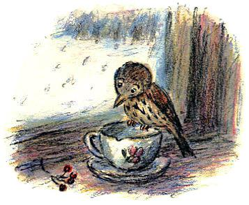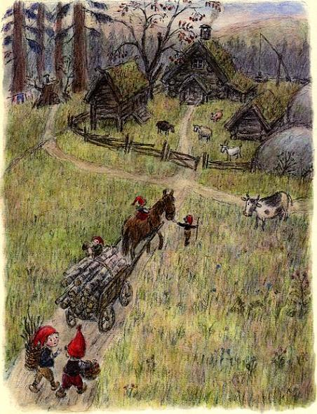
1
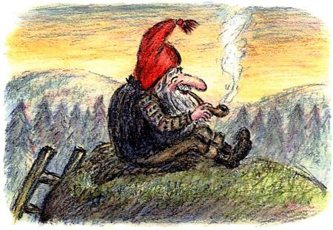В местечке под названием Дюлаглюпе, что по-русски значит «Хутор долинных гномов», живут ниссе. Это норвежские гномы. Их маленький домик находится на вершине холма, на лужайке, среди серых валунов.В ненастную погоду, издалека, домик напоминает съёжившегося и дрожащего от холода старичка в старом пальтишке. Окно превращается в его единственный глаз, а хлещущие по стене ветки рябины порождают странные звуки, похожие на старческий кашель. Зато в ясную погоду нет места прекраснее.В домике живут восемь гномиков-ниссе: Мама Ниссе, Папа Ниссе, четверо малышей, Бабушка-старушка и Дедушка Храп.Как и все гномы на свете, наши ниссе состоят в родстве с Рождественским ниссе — так в Норвегии зовут Деда Мороза — и всегда помогают ему готовить рождественские подарки.Сразу за домиком начинается Дремучий лес, а чуть поодаль идёт Крутой спуск в Долину, где живут люди. Туда ниссе ходить боятся, потому что в Долине живут два страшных человека. И чего от них ждать — неизвестно. Ниссе их уж-жасно боятся!Домик ниссе — это большая комната на первом этаже, откуда лестница ведёт на чердак, где спят Мама, Папа и малыши. В одном из углов комнаты стоит лохань, в которой обитатели домика моются на Рождество, а в другом — ведро, куда ниссе перед сном засовывают свою одёжку и деревянные башмачки.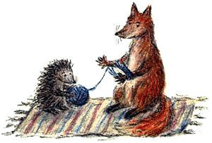На шатком столике лежит корзинка с пряжей из шерсти Пройдохи Лиса — её подарил Бабушке-старушке сам Лис, когда линял. А спицы ей дал Ёжик, с которым она дружит. Ты уже, наверное, догадался, что спицы — это Ёжиковы иголки? Когда Бабушка-старушка не вяжет, она использует их как зубочистки.На стене висит коровий хвост. На нём отмечена точная длина кисточки на колпачке ниссе. А на полке стоят восемь фонарей, с которыми ниссе выходят во двор по вечерам. В долгие осенние и зимние вечера в лесу бывает темно даже гномам.Точно посредине между ведром и лоханью стоит большой сундук, почти доверху забитый носками, чулками, варежками и шарфами.Ниссе спят на чердаке на соломенных тюфяках. Только Бабушка-старушка и Дедушка Храп спят внизу. Им по двести сорок семь лет, и они уже слишком стары, чтобы карабкаться по лестницам. Кроме того, старички по ночам мёрзнут и лучше всего чувствуют себя у камина, на коврике из овчины.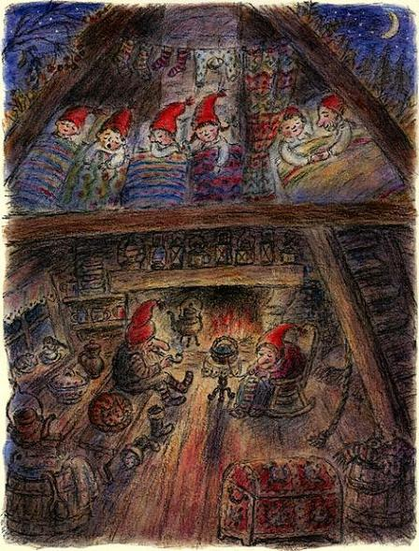На подоконнике спит мышка Наморщенный Нос и птенчик дрозда Пимнен, а в сапоге Дедушки Храпа прячется Метла — это горностай.Первой по утрам просыпается Гури-Малла. Она съезжает с чердака по верёвке. «Лестницы — только для пожилых», — считает она. Гури-Малла — девочка-ниссе, маленькая, весёлая и шустрая. «Иногда слишком шустрая», — говорит Дедушка Храп и сокрушённо покачивает головой.Затем просыпается Малютка Ульв. Спускаться по верёвке он не решается и медленно сползает по лестнице. Он вообще очень медлительный гномик: прежде чем что-нибудь сделать, предпочитает десять раз подумать.Оказавшись внизу, оба гномика тут же выбегают на двор и спешат к валуну, на котором тёплыми солнечными днями сидит и мечтает Дедушка Храп. Иногда он вспоминает о «старых добрых временах». Малютка Ульв и Гури-Малла вскарабкиваются на валун и кричат всем: «Доброе утро!» Они здороваются с кустами и деревьями, землёй и небом и всеми-превсеми животными, потому что у ниссе так уж заведено.Потом они бегут к Старому пню позади покосившегося сеновала. Под его корнями живёт маленький тролль Фюкомфей с родителями, братьями и сёстрами. Гури-Малла и Малютка Ульв очень любят с ними играть. Поздоровавшись с тролликами, малыши отправляются в хлев, где содержат своих животных. И только после этого ниссе возвращаются домой. Здесь их уже ждёт Мама Ниссе: ведь они всегда готовят завтрак вместе.
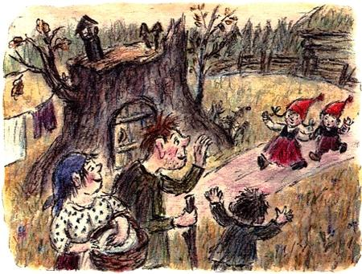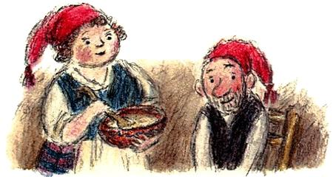

Мама Ниссе — маленькая и кругленькая, с румяными щёчками-яблочками. Из-под её красного колпачка так и норовят выбиться непослушные кудряшки. Она очень добрая и смешливая, но умеет сердиться по-настоящему. И ещё она ничего на свете не боится.Папа Ниссе совсем не похож на Маму Ниссе. Он тихий и спокойный и предпочитает, чтобы говорила Мама Ниссе.Пока Гури-Малла и Малютка Ульв размазывают по щекам воду, делая вид, что умываются, с чердака спускается старший из детей-гномов Петтер Смышлёныш, а из-под одеяла у камина выбирается Бабушка-старушка. Только Сювер-Соня никак не может проснуться — ему всегда тяжело вставать по утрам.Малютка Ульв и Гури-Малла забираются на скамью и достают с полки деревянные миски, кружки и ложки. Мама Ниссе тем временем варит кашу, а Дедушка Храп подсаживается к столу и вставляет в ухо слуховой рожок, чтобы получше слышать болтовню малышей. Услышав хорошую шутку, он смеётся так громко, что его большой живот начинает колыхаться.— Почему ты смеёшься? — тоненьким голоском спрашивает Бабушка-старушка.Дедушка кричит ей в ухо, что сказали малыши. Тогда Бабушка тоже начинает смеяться, хотя зачастую она не слышит ни единого словечка из того, что говорит Дедушка.
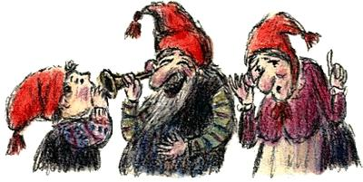
2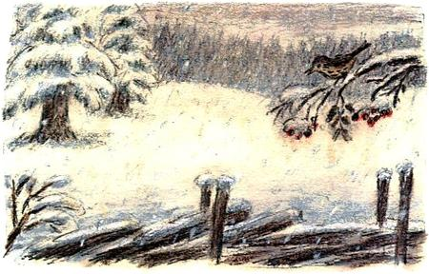
Но вот однажды на хуторе случилось НЕЧТО. Когда Гури-Малла вскочила на скамью у окна, все услышали её восторженный крик:— Снег пошёл!Она начала приплясывать, напевать и хлопать в ладоши.Все гномы бросились к окну. Малыши взобрались на скамью. Мама Ниссе сняла с плиты горшок с горячей кашей и тоже побежала смотреть на падающий снег. Папа Ниссе быстро-быстро захлопнул крышку сундука с варежками и шарфами. И даже Бабушка-старушка заковыляла к окну, выбравшись из уютного кресла-качалки. Для ниссе день, когда выпадает первый снег, — самый счастливый в году.— Скоро Рождество! — с восторгом воскликнула Гури-Малла.— И мы пойдём кататься на санках! — подхватил Малютка Ульв.— И возьмём с собой Петтера-поросёнка! — потягиваясь, добавил Сювер-Соня.— И будем прыгать с крыши в снег — предложил Петтер Смышлёныш, который всегда придумывал что-нибудь новое и опасное.— Наконец-то будет светло! — поддержала разговор Бабушка-старушка. После того как ей исполнилось двести лет, она стала, плохо видеть.— А я смогу ездить на финских санках, — отозвался довольный Дедушка Храп, который ходил с палочкой. Он очень любил гулять на свежем воздухе, особенно когда «земля белая и пушистая, как заячья шубка». Так он всегда говорил.— Я-я! Можно я наряжу сегодня Гордеца? — нетерпеливо спросила Гури-Малла.Гордец — это лошадь ниссе, на которой очень любят кататься малыши.Мама засмеялась:— Ну, до Рождества ещё далеко! Сначала нам надо помочь Рождественскому ниссе готовить подарки для человеческих детей. Вот к нему мы на Гордеце и поедем.— Надо рассказать об этом Фюкомфею! — закричала Гури-Малла, спрыгнула со скамьи и бросилась во двор.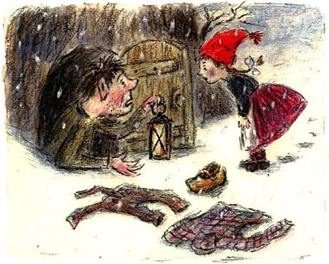В воздухе танцевали снежинки, деревья и кусты нарядились в красивые белые шубки, а на землю легло белоснежное покрывало, на котором ещё не было ни единого следа.Гури-Малла от радости начала подпрыгивать высоко-высоко:— Я сделаю первые следы на новом снегу!Она успела дойти почти до самого троллиного пня, когда поняла, что там что-то происходит. Пенёк ходил ходуном, а из открытой двери доносились странные звуки.Гури-Малла осторожно сделала ещё несколько шажков вперёд. И тут ей навстречу вылетело ЧТО-ТО и шлёпнулось на снег прямо у неё под носом. Гури-Малла наклонилась и увидела, что это штаны Фюкомфея. Не успела девочка распрямиться, как из-под пня вылетело ещё ЧТО-ТО и тоже шлёпнулось на землю. Это оказалась рубашка отца троллика: на ней всегда не хватало пуговиц.— Что там такое? — прошептала Гури-Малла и очень осторожно подошла к двери.Тут из домика вылетел третий предмет. Это был башмак. Малышке очень повезло, что он не угодил ей прямо в голову.Через мгновение на пороге появился отец Фюкомфея.— Случилось невероятное! Просто ужас! — кричал он. — Фюкомфей пропал!— Фюкомфей? Пропал?! — переспросила потрясённая Гури-Малла.— Да, представляешь, какой ужас! Мы обыскали весь дом, но его нигде нет! — Папа-тролль чуть не плакал.— Нигде нет? — вновь переспросила малышка. — Нигде-нигде?Она не могла взять в толк, как это: Фюкомфей пропал! Как вообще можно пропасть? Гури-Малла задумалась, а потом предположила:— Может, он отправился следить на снегу?— А ты видела какие-нибудь следы?Гури-Малла отрицательно покачала головой:— Но может, он отправился гулять ещё до того, как пошёл снег?— Неужели ты думаешь, что Фюкомфей пойдёт гулять в тёмном лесу?Гури-Малла во второй раз огорчённо покачала головой. Она расстроилась — да так сильно, что даже забыла о выпавшем снеге. Как можно чему-то радоваться, когда Фюкомфей пропал?Но вскоре на её лице вновь заиграла улыбка, грустить подолгу она не умела:— Пойду-ка я за Петтером Смышлёнышем! Он-то уж точно что-нибудь придумает!Отец Фюкомфея тоже обрадовался:— Точно! Только поторопись, Гури-Малла!Малышка припустила домой со всех ног. Она бежала так быстро, что несколько раз спотыкалась и падала.— Быстрее, Петтер! — закричала она, вихрем ворвавшись в дом. — Фюкомфей пропал!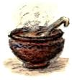Все в ужасе посмотрели на малышку:— Фюкомфей пропал? Как это он пропал? Ты что!..И тут же бросились во двор, забыв о горшке с горячей вкусной кашей. Даже Бабушка-старушка накинула на плечи шаль и заковыляла вслед за всеми.У пня гномы встретились с троллями, и обе семьи с жаром принялись обсуждать случившееся. Все говорили хором, и никто никого не слушал. Тогда Петтер Смышлёныш забрался на пень и крикнул:— Мы должны организовать операцию по спасению!Тролли и ниссе сразу замолчали. Они никогда не слышали таких мудрёных слов, как «организовать операцию по спасению».— Нам надо разделиться на группы по трое и вести поиски в разных направлениях! — продолжал Петтер.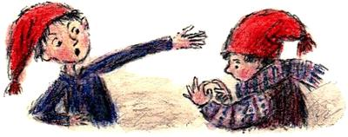Малютка Ульв принялся загибать пальцы. Однажды ему удалось досчитать до трёх, но это было всего один раз — и давно, и сейчас он совсем забыл, как это делается!— Бабушка и Дедушка будут искать вокруг пня, — уже командовал Петтер. — Вы трое, — обратился он к троллям, — отправляйтесь к Крутому спуску. Ещё трое будут искать у Медвежьей берлоги, а ещё трое — у опушки. Остальные должны пойти к Морошковому болоту.Вскоре всё снежное покрывало было сплошь истоптано ниссе и троллями. Но, как ни старались они двигаться в разных направлениях, у них это никак не получалось. А получалось то, что искали все скопом и в одном месте. Когда же они попытались разделиться на группы, то в одной оказывалось двое, а в другой — аж пятеро, потому что маленькие тролли совсем не умели считать. Да и не все ниссе были этому обучены.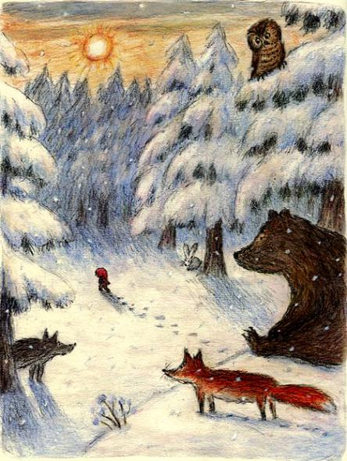Кроме того, они были просто уверены, что искать Фюкомфея гораздо интереснее всем вместе. Петтер Смышлёныш понял, что разговорами делу не поможешь, и решил отправиться на поиски сам.По-прежнему шёл снег. Солнце только-только вставало над лесной опушкой.«А вдруг я попаду в лапы Лешему?» — подумал Петтер и поёжился от испуга. Но самую капельку. Он боялся только Лешего. Да ещё двух бледных людей из Долины. Петтер заметил на снегу следы лисы, медведя и волка, но с лесными зверями ниссе дружат и совсем их не боятся. Однако Петтеру почему-то стало неуютно. Почему — он и сам не знал: как будто у него за ухом кто-то дышал; как будто кто-то прятался за деревом и за ним подглядывал.Петтер замедлил шаг. Ну зачем он пошёл в лес один?!Наконец он совсем остановился и навострил ушки. Где-то поблизости раздавались голоса! И было похоже, что звуки шли из-под снега!И тут Петтер услышал смех. Так не смеялся никто из его друзей.Петтер Смышлёныш затаил дыхание. Ведь он никого не знал в этом лесу. Кто тут живёт? Полянка, на которой он очутился, была пригодна для жилья и ниссе, и троллей, и разных зверушек.— Кто здесь? — осторожно спросил Петтер.Ни звука в ответ. Тишина. Голоса умолкли.Петтер огляделся. На снегу были только его собственные следы. Значит, тот, кто разговаривал и смеялся, успел спрятаться туда ещё до начала снегопада. И это не могли быть его друзья, потому что они бы уж точно отозвались.Значит, это недруги! А кто его недруги? Да и вообще — есть ли у него недруги?Есть. Серый народец. Они вечно шастают по ночам вокруг домика ниссе, забираются в хлев и крадут молоко. Когда Петтер видел их в чердачное окошко, его всегда охватывала такая злость, что он спрыгивал прямо из окна на землю и гонялся за серым народцем — и случалось, даже хватал кого-нибудь из них. Ему очень хотелось по-настоящему проучить воров и вздуть их как следует. Петтер вцеплялся в такого вора, и они принимались драться. Часто они падали на землю и катались по двору, а иногда даже скатывались по Крутому спуску.Когда сражение заканчивалось, противники поднимались с земли, отряхивались и шли домой. Каждый к себе.Вообще-то это был не серый народец, а подземные жители, потому что жили они под землёй, но Петтер окрестил их серым народцем за серые рубашки, штанишки и башмаки. Подземные жители считаются родственниками маленьких троллей. У них такие же торчащие во все стороны чёрные волосы. И у них тоже есть хвостик. Но маленькие тролли намного добрее. И красивее.— Это вы, серый народец? — позвал ниссе.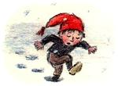Ответа не последовало. Тишина. Только бесшумно падал снег. Стояла такая мёртвая тишина, что малыш слышал, как стучит его отважное сердце.Петтер сделал несколько шагов вперёд. Снега успело навалить уже столько, что гномик проваливался в сугробы почти по колено.И тут он опять услышал приглушённый смешок. Кто-то шептался и хихикал.Кто-то над ним смеялся! Петтер рассердился:— Я вас слышу, глупыши! И не думайте, что я вас не вижу. Мне прекрасно известно, где вы прячетесь. Подождите, вот я до вас доберусь!Тут раздался робкий голосок:— И вовсе мы над тобой не смеёмся!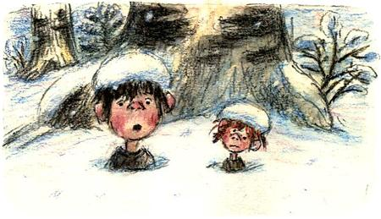Снег у берёзы зашевелился. На поверхности показалась чья-то голова.— Фюкомфей! Что ты тут делаешь? — удивлённо воскликнул Петтер. — Ты что, не знаешь, что все тебя ищут?Фюкомфей испуганно смотрел на Петтера. И в то же мгновение рядом показалась ещё одна голова. Это было странное крошечное существо со вздёрнутым носом, маленькими глазками и рыжими встрёпанными волосами.— Это мой двоюродный брат, — жалобно пропищал троллик. — Наши семьи не дружат, потому что у его родителей дом лучше нашего. Но мы с Кривулей друзья! Мы встречаемся по ночам в лесу и играем. Я и не знал, что уже наступило утро! Кривуля боится идти домой, потому что там ему зададут трёпку, а может, даже отдадут Лешему!Фюкомфей с опаской посмотрел на Петтера. Ниссе растерялся.— Отдадут Лешему? — заикаясь, переспросил Петтер. — Да как они могут!— Они очень плохие, — быстро ответил троллик.Петтер не знал, как поступить. С одной стороны, нельзя оставлять бедного Кривулю одного в лесу! Без еды! Несчастный подземный житель с рыжими волосами! С другой — и домой отправлять его нельзя! Неужели на свете действительно существуют такие ужасные родители! И к Фюкомфею Кривулю тоже не отведешь, раз их родители в ссоре.Петтер покачал головой.— У нас есть только один выход — я должен привести Кривулю к нам домой, — вымолвил он наконец.— Ты только подумай, что будет, когда твои родители расскажут моим! — возразил Фюкомфей.— Да я потому и говорю «привести к нам домой», — нетерпеливо ответил ниссе. — Я тайком приведу Кривулю в дом и где-нибудь спрячу!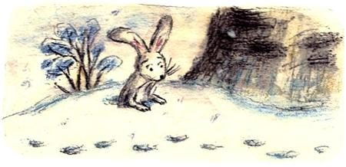3
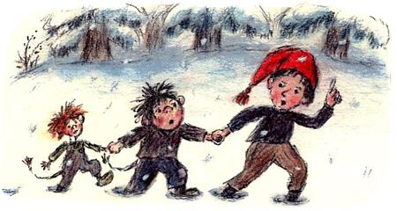Когда Петтер, Фюкомфей и Кривуля приблизились к Хутору долинных гномов, ниссе сделал троллям знак остановиться.— Мы должны разработать план вторжения, — торжественно произнёс он.Фюкомфей и Кривуля с восхищением посмотрели на умного Петтера. Они и понятия не имели, что такое «план вторжения», но понимали, что это что-то очень серьёзное.— Мы с тобой, Фюкомфей, отправимся вперёд. Все будут так рады нас видеть, что забудут обо всём на свете. И в этот момент ты, Кривуля, должен быстренько пробраться в наш дом и спрятаться в большом сундуке. В нём огромная замочная скважина, так что ты не задохнёшься.Всё случилось именно так, как и предполагал Петтер. Увидев Петтера Смышлёныша выходящим из леса вместе с Фюкомфеем, все страшно обрадовались — стали кричать, подпрыгивать, танцевать и петь песни. Потом бросились обнимать троллика.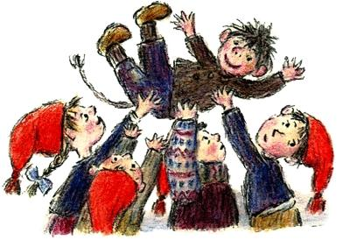Они подняли Фюкомфея на руки и понесли к старому пню, не переставая кричать «Ура!». Маленькие тролли были так рады вновь увидеть своего малыша, что даже забыли спросить, где он пропадал. Они горячо поблагодарили Петтера и всех остальных ниссе за помощь, и гномы наконец-то смогли пойти в дом позавтракать.Когда Петтер входил в дом, сердце у него страшно колотилось: вдруг Кривуля не успел спрятаться и все его увидят? Что тогда прикажете делать?Но в комнате было пусто. Даже отпечатков мокрых ног на полу не было видно.Мама Ниссе взяла со стола горшок с остывшей кашей и принялась разогревать её на огне. А остальные тем временем расселись за столом и стали бурно обсуждать происшедшее. Никто не мог припомнить такого беспокойного утра! Когда все наконец наговорились и устали, Папа Ниссе задумчиво спросил (пока остальные галдели, перебивая друг друга, у него было время помолчать и подумать):— А как тебе удалось отыскать его, Петтер?Петтер Смышлёныш нарочито небрежно пожал плечами:— Да так, как-то само собой получилось. Шёл, шёл да и нашёл.— Одного в лесу? — с ужасом спросила Гури-Малла.— Да… ну… он ведь был… не совсем один… — пробормотал, запинаясь, Петтер.И тут в комнате раздался какой-то странный звук.— Что это? — спросила Мама Ниссе.— Пимпен, наверное, — ответил Папа.— Пимпен? — недоверчиво переспросила она. — Так он же у Дедушки Храпа на плече сидит.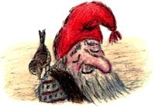И правда: птенчик сидел у Дедушки на плече и пощипывал его старый шерстяной свитер.Тут звук раздался снова.— Что это? — вновь воскликнула Мама.— Наверное, мышка, — без прежней уверенности отозвался Папа.— Нет, Наморщенный Нос преспокойно сидит себе на окне и смотрит на снег! — возразил Малютка Ульв.Тут все посмотрели на подоконник: мышка стояла на задних лапках и как заворожённая наблюдала за танцем снежинок.Звук раздался в третий раз. И теперь уже все расслышали, что это за звук: кто-то чихал!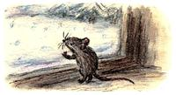Петтер так испугался, что покраснел и склонился над миской, чтобы другие не заметили его смущения.— Похоже, кто-то чихает, — медленно произнёс Сювер-Соня.— Наверное, Метла, — ответила Гури-Малла. — Он всегда чихает, когда пыль попадает ему в нос.Она оглянулась и позвала:— Метла, ты где?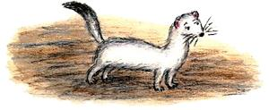Как только она произнесла имя горностая, он тут же появился из-под скамьи и вспрыгнул девочке на колени, как самая обычная кошка.— Нет-нет, звук раздавался не из-под скамейки, — решительно сказала Мама. — Просто удивительно, как много странного происходит сегодня в нашем доме!Петтер Смышлёныш так испугался, что Кривулю сейчас найдут, что быстро поднял голову и выпалил:— Ничего странного тут нет! Я всегда слышу такие звуки по ночам! И вы их услышите! Вот только подождите немножко!— Кошка? — переспросил Дедушка Храп, который на время завтрака всегда откладывал слуховой рожок в сторону. — Белая Лапка лежит у меня на коленях!— Да не кошка, — ответил Малютка Ульв. — Просто Петтер просил нас подождать немножко!И тут «чих» раздался с такой силой, что все замерли и некоторое время молчали.— Мне кажется, за нами кто-то шпионит! — дрожащим голосом нарушил тишину Сювер-Соня.Все задержали дыхание и прислушались.— Надо отыскать этого шпиона, — уже более уверенно продолжил Сювер.— Среди нисссе и троллей не может быть шпионов! — возразил Петтер Смышлёныш. — Такими вещами занимаются только люди.— Но у нас-то шпион явно завёлся! — не сдавался Соня.— Неужели опять подземные жители зашевелились? — спросил Дедушка, который видел, что что-то происходит, но не слышал ни единого слова.И тут из сундука донёсся непонятный звук. Петтер Смышлёныш чуть не поперхнулся кашей.— Нет, — прокричала Мама Ниссе. — Просто в доме завёлся шпион.— Что-что? — переспросил Дедушка и вставил в ухо рожок.— В доме шпион, — ещё громче закричала Мама.— В доме пион? — удивился старый ниссе. — Посреди зимы?Малыши засмеялись, а Мама строго на них посмотрела.— Шпион, — ещё раз прокричала Мама в самый рожок.— Да что ты! — заволновался Дедушка Храп.— Что-что? — переспросила Бабушка-старушка, которая так была занята кашей, что не следила за разговором.— Опять потоп! — взволнованно принялся объяснять Дедушка — Такой же, какой был в одна тысяча семьсот девяностом году, в год нашей свадьбы.Тут Гури-Малла спрыгнула со скамьи. Ей по-настоящему стало жалко стариков: она подбежала к Дедушке, сняла с его колен Белую Лапку и сама, как котёнок, на них вскарабкалась.— Да нет же, Дедушка, не потоп, а шпион.— Шпион? — вновь удивился старик. — А это что за зверь такой?— Это тот, кто поглядывает и подсматривает.— Поглядывает и подсматривает? А зачем ему это понадобилось?Все переглянулись. Об этом почему-то никто не подумал.— Может, чтобы узнать, какие подарки мы готовим на Рождество человеческим детям? — наконец предположила Мама Ниссе.— Ой-ёй-ёй! — запричитал Дедушка. — И он расскажет человеческим детям, что мы им приготовили на Рождество? И сюрприза не будет?Какая ужасная мысль! Все растерялись.— Мы его найдём! — закричала Гури-Малла.— И скажем, что шпионы не получают подарки на Рождество! — добавил Сювер-Соня.Тут ниссе повскакивали со своих мест и принялись шарить по всем укромным уголкам комнаты. Все, кроме Петтера Смышлёныша, который впервые в жизни совершенно не знал, что делать.Когда под столом, скамейками, в ящике с дровами и лоханке никого не оказалось, ниссе призадумались.— Может, он во дворе, притаился у стены дома? — осторожно предположила Гури-Малла.Все бросились на двор. Даже Дедушка и Бабушка: ведь такие удивительные вещи происходят не каждый день!Никто и не заметил, что Петтер остался в доме. Как только все убежали, он подскочил к сундуку и открыл крышку. Посреди красных шарфов и варежек лежал несчастный Кривуля в серых штанишках, серой рубашке и серых носках с громадной дырой на пятке.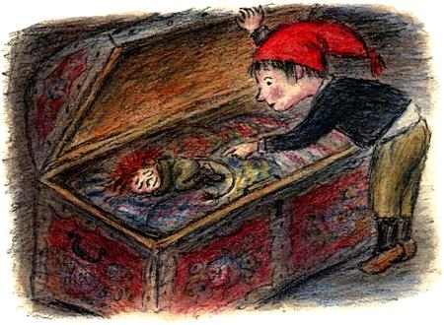— Кривуля! — шёпотом позвал Петтер.Никакого ответа.— Кривуля! — уже громче сказал Петтер. По-прежнему нет ответа.— Ты что, уснул? — спросил малыш-ниссе и потряс Кривулю за плечо.Троллик вздрогнул и так подскочил, что Петтер даже испугался. Огненные волосы подземного жителя торчали в разные стороны, а сам он дрожал от страха.— Я так боюсь! — закричал он. — Я так боюсь, что у меня зубы стучат! Я так боялся, что от страха заснул!— Да что ты! Мы же совсем нестрашные! — успокоил его Петтер. Он даже немного обиделся за всех ниссе.— Да я знаю, что вы нестрашные, а вот шпион!— Шпион?— Ну вы же говорили о шпионе! Если он найдёт меня в сундуке, то всем расскажет!Петтер расхохотался:— Но ведь шпион — это ты!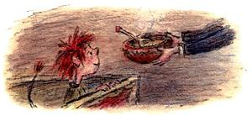Кривуля не на шутку обиделся:— Я не шпион!— Ну конечно, ты не шпион! Но и никаких других шпионов тоже нет! Так что не бойся!— Но я сам слышал, как вы говорили о болтливых шпионах!— Послушай, — серьёзно сказал Петтер Смышлёныш, — если ты хочешь, чтобы я тебя спас от Лешего, твоей собственной семьи и мести маленьких троллей, то ты должен мне верить! Тут нет никаких шпионов!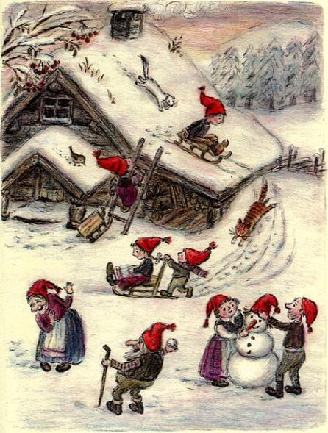Сейчас я дам тебе поесть, а потом, когда вся семья поедет кататься с горки, постараюсь вытащить тебя на улицу. Но ты должен вернуться домой раньше всех! Хочешь?Кривуля радостно закивал. Теперь он понял, почему Петтер получил прозвище Смышлёныш.Когда ниссе вылетели на улицу и увидели пушистый снег, они тут же забыли обо всех шпионах на свете и странных звуках в доме и принялись играть в снежки, кататься с горки и лепить снежных баб. Даже Дедушка Храп кинул несколько снежков в Бабушку-старушку, которая заливалась радостным смехом.Когда гномы вдоволь нарезвились, Сювер-Соня, Петтер Смышлёныш и Папа Ниссе отправились в лес за дровами для камина. А Мама Ниссе с малышами пошли в хлев, где их корова Лаура уже давно мычала, приглашая хозяйку её подоить, а Петтер-поросёнок, овцы Два и Три, коза Кнарк и Гордец с нетерпением ждали свой завтрак.Бабушка-старушка и Дедушка Храп решили немножко прогуляться: ведь погода была такая чудесная!Кривуля тем временем отыскал своего лучшего друга Фюкомфея, и они принялись прыгать с нижних веток берёзы в глубокие сугробы. И очень при этом веселились.Только к обеду ниссе решили вернуться домой. Им не хотелось уходить от первого снега, и у Петтера было достаточно времени, чтобы незаметно посадить Кривулю в сундук.Однако он не подумал, что после барахтанья в снегу все так намокли, что оставляли на полу мокрые-премокрые следы — в том числе и Кривуля.
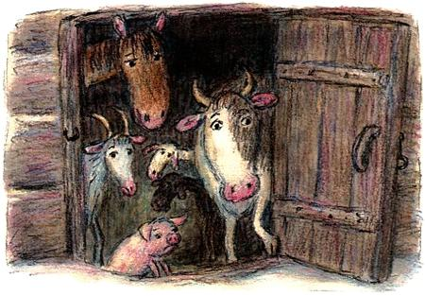
Но это было ещё полбеды: вскоре все решили переодеться и полезли за сухими носками и штанишками в сундук. Но, к большому удивлению Петтера, среди вещей Кривулю никто не заметил.После обеда Дедушка Храп придвинул стул поближе к камину, а малыши расселись вокруг него на полу.Дедушка принялся рассказывать сказку:— Жил-был на свете лисёнок Любопытный Пер, который очень любил совать везде свой длинный нос. И вот как-то раз услышал он за ёлкой странный звук и решил посмотреть, в чём там дело. Однако, как только он приближался к одной ёлке, звук раздавался из-за другой. Лисёнок никак не мог понять, что происходит. А происходило вот что: впереди него с ёлки на ёлку прыгал бельчонок и щёлках орешки. Но Любопытный Пер этого не знал и забрался в лес так далеко, что заблудился и не мог найти дороги домой…Уставший и испуганный, он взобрался на большой валуи и заплакал. Внезапно он услышал тяжёлые шаги.«Люди!» — в ужасе прошептал лисёнок.Хотя малыши-ниссе и слышали эту сказку великое множество раз, в этом месте они всё равно всегда пугались и старались потеснее прижаться друг к другу.— Не успел Любопытный Пер придумать, что делать, — продолжал Дедушка, — как услышал человеческий голос: «Посмотрите-ка, лисьи следы! Если нам повезёт, мы вернёмся домой с красивой лисьей шкуркой!»Пер так испугался, что просто окаменел и не мог пошевелиться. Он по-прежнему сидел на самом верху камня у всех на виду. А люди подходили всё ближе и ближе. Пер понимал, что если он не убежит сейчас, то шансов спастись у него не будет, но сдвинуться с места был не в силах.Малютка Ульв заплакал.— Да что ты плачешь! — шикнула на него Гури-Малла. — Ты же знаешь, что всё закончится хорошо: люди пройдут мимо камня и не заметят лисёнка!Малютка Ульв перестал плакать и расплылся в счастливой улыбке.Но тут все услышали отчётливое всхлипывание.Гури-Малла и Малютка Ульв посмотрели друг на друга.— Что это? — прошептал Ульв.— Кто-то плачет! — ответила сестра.— Гури — плакса! — тут же закричал Сювер-Соня.— Это не я! — обиделась Гури-Малла.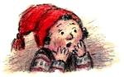— Но я же слышал!— Сначала плакал Малютка Ульв, а потом плакал, но не он, — путано объяснила Гури-Малла.— Так не бывает, — возразил Соня.— Да хватит вам спорить! — не выдержал Петтер. — А то Дедушка не сумеет дорассказать нам сказку!Уж кто-кто, а Петтер-то знал, чей плач раздаётся в домике ниссе.— Мне кажется, у нас в доме завелось привидение! — с ужасом прошептал Малютка Ульв.
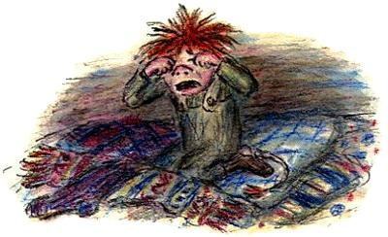
4Той же ночью Петтера Смышлёныша разбудил странный звук, доносившийся из комнаты внизу, — как же много их было за последний день! Петтер приподнялся и навострил ушки. Да, всё верно, он не ошибся: Кривуля плакал!Тихо-тихо, как мышка, Петтер выбрался из-под одеяла и быстро-быстро спустился но верёвке вниз.У камина на коврике из овчины лежали, похрапывая, Бабушка-старушка и Дедушка Храп, а между ними примостилась Белая Лапка.На подоконнике сидя спала мышка, а из дедушкиного сапога выглядывал хвост горностая.Странный звук из сундука никого не разбудил.Петтер бесшумно добежал до сундука и открыл крышку.— Кривуля! — быстро прошептал он.Варежки, шарфы, штаны и носки зашевелились, и на свет показалась заплаканная мордочка подземного жителя.— Ты почему плачешь?— Я так боюсь!— Чего?— Привидения!— Какого привидения?— Но вы же говорили о привидении!Петтер Смышлёныш вздохнул:— Послушай-ка, Кривуля! Ты — глупыш и напрасно боишься, потому что привидение — это ты!Петтер старался говорить как можно спокойнее.— Я?— Да, ты! Они слышали твои чихи из сундука и сначала решили, что это шпион, а потом, что ты — привидение!Тут Кривуля совсем растерялся.— Я — привидение? — Он вытер рукавом рубашки слёзы. — Так они боятся меня?!— Ну, во всяком случае, чуть-чуть. И если ты останешься жить у нас, то, думаю, совсем их напугаешь.Кривуля посидел в молчании — он никак не мог поверить, что ниссе его боятся! Ведь он намного их меньше! Над ним всегда все смеялись и издевались! Дразнили Кривулей! Ведь он такой маленький и нескладный! Дома никто и никогда его не любил! Они даже хотели отдать его Лешему!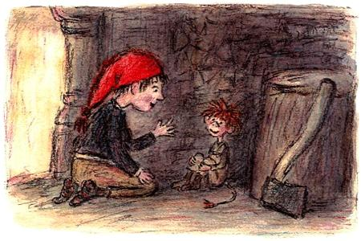— Боятся? Меня? Странно! — И он выпрямился.Петтер улыбнулся:— Вылезай-ка из сундука и пойдём в уголок поговорим. Спрячемся за камином, там нас никто не найдёт. Мне ведь ещё надо накормить тебя ужином.Долго уговаривать Кривулю не пришлось, и вскоре они уже сидели за камином, шептались и хихикали. Когда же малыши наконец наговорились и отправились спать, Кривуля уже не грустил. Наоборот. Во-первых, он был привидением! Во-вторых, у него появился ещё один друг!На следующее утро все ниссе спали дольше обычного.— Вы выглядите уставшими! — озабоченно заметила Мама Ниссе, оглядывая заспанных членов семьи.— Мне сегодня снились очень странные сны! — задумчиво сказал Малютка Ульв. — Как будто внизу за камином сидели и смеялись два привидения.— А мне приснилось, что привидение сидит в кресле-качалке и плачет, — ответила Гури-Малла.— А мне приснилось, что привидение спряталось в лоханке, — добавил Сювер-Соня.— Интересно, — удивилась Мама, — почему это вы все видели сны о привидениях?— Потому что у нас завелось привидение! — объяснил Малютка Ульв.— Глупости! — резко оборвала его Мама. — Привидения бывают только у людей!— Но это правда! — закричал Ульв и тоже разозлился. — Шпион — вовсе не шпион, а привидение.Ведь мы слышали, как он чихал, плакал и смеялся, а шпионы плакать не умеют! Он невидим, зато мы прекрасно его слышим! И я боюсь!И Малютка Ульв заплакал.Тут снова послышалось «апчхи!».— Мне тоже кажется, что в доме поселилось привидение, — серьёзно сказал Папа Ниссе.Все помолчали, а потом Мама встала и гордо заявила:— Мы не позволим какому-то привидению выжить нас из дома! Начинаются самые весёлые дни в году, потому что сегодня мы приступаем к изготовлению рождественских подарков для человеческих детей! И до тех пор, пока наше привидение будет невидимым, мы тоже будем делать вид, что его не существует! Кроме того, — добавила Мама Ниссе, — привидение всё-таки лучше шпиона: ведь оно не расскажет человеческим детям, что мы им приготовили в подарок на Рождество. Как только мы уберёмся в доме и хлеву, накормим Петтера-поросёнка и подоим Лауру, малыши отправятся на сеновал и принесут всё необходимое для изготовления флейт!Ниссе запрыгали от радости и захлопали в ладоши. А потом пустились в пляс. И при этом напевали немудрёную песенку:Я шёл, я шёл, я шёлИ встретил человека.Он удивился, он остановилсяИ спросил, откуда я.Из Страны ниссе, из Страны ниссе,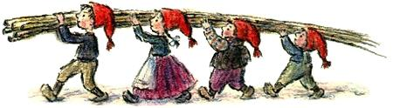И все ниссе — и ты, и я, и она —Все мы из Страны ниссе,Есть такая весёлая страна.Затем ниссе поспешили в хлев, чтобы побыстрее подоить корову и дать корм другим животным.Когда дела были переделаны, ниссе притащили в дом длинные припасённые заранее тростниковые палки и необходимые для работы инструменты и разложили всё это на полу. Они принялись разрезать тростник на части, чтобы получились настоящие флейты. Так прошёл день. Ниссе настолько увлеклись работой, что даже забыли выйти во двор повозиться в снегу.Наступил вечер, на полу выросла целая гора новеньких флейт. Гномы прыгали и смеялись от радости. Но веселье прекратилось, как только Гури-Малла поднесла одну из флейт к губам. Флейта не пела!Все удивлённо посмотрели на малышку.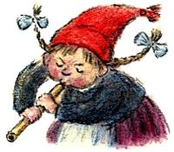— Ты, наверное, дунула не с того конца! — авторитетно заявил Малютка Ульв.— Ты слишком слабо дуешь! — предположил Сювер-Соня, когда Гури-Малла дунула с другого конца, но с тем же результатом.— Ты просто взяла плохую флейту! — воскликнул Петтер Смышлёныш, когда Гури-Малла чуть не лопнула от натуги, дуя в несчастную флейту.— Подождём до утра, — решила Мама Ниссе, когда и другая флейта не захотела петь.— Но сначала поужинаем, — сказал Папа Ниссе, посмотрев на расстроенные лица малышей.После ужина оставшиеся тростниковые палки унесли обратно в сарай, а гора непоющих флейт так и осталась лежать на полу в гостиной дожидаться утра.Дедушка Храп решил рассказать внукам вечернюю сказку, но малыши слушали его невнимательно. Они всё время оглядывались на флейты. В этот вечер в постель ложились грустные и разочарованные ниссе. Впервые целый день работы прошёл впустую! Тем более перед Рождеством! Все тихо пожелали друг другу «Спокойной ночи!» и натянули одеяла по самые уши — наружу выглядывали только кисточки красных колпачков.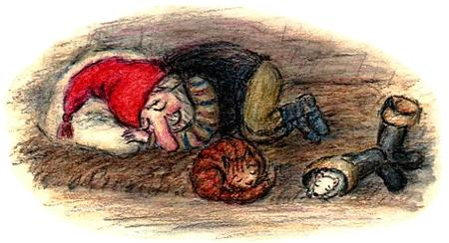Внизу в гостиной задул свечи и улёгся на коврик у камина Дедушка Храп. Около него немедленно притулилась, довольно замурлыкав, Белая Лапка. Сквозь маленькое окошко в комнату лился причудливый лунный свет, и Дедушка даже разглядел на тёмном небе россыпи рождественских звёздочек. Это была одна из тех тихих, мирных декабрьских ночей, которые так любят ниссе. И всё же Дедушка Храп не мог наслаждаться покоем. Его очень беспокоили расстроенные лица малышей.— Ну да ничего, — пробормотал Дедушка. — Утро вечера мудренее.И вскоре он уже похрапывал.А Кривуля сидел в сундуке, прильнув к замочной скважине. Это был самый длинный вечер в его жизни. Ему не терпелось вылезти из сундука и помочь ниссе просверлить дырки в рождественских флейтах. Он увидел, ЧТО ИМЕННО забыли сделать гномы, и чуть не выскочил из своего укрытия! Особенно ему хотелось утешить Гури-Малла. Весь остаток вечера он барахтался в шарфах, носках и свитерах и никак не мог дождаться, когда же ниссе отправятся спать.Наконец все уснули!Ещё некоторое время Кривуля прислушивался к звукам в доме, а потом стал рассматривать гостиную через замочную скважину. Тишина и покой — только на полу танцуют лунные зайчики.Осторожно-преосторожно приоткрыл Кривуля крышку сундука. Откуда-то сверху раздавался храп Папы Ниссе, да ещё вскрикивал во сне кто-то из малышей.У камина заворочался Дедушка Храп, но похрапывать не перестал — Кривуля понял, что он не проснулся. Наконец тролль решился откинуть крышку и вылезти из сундука. Петли крышки противно заскрипели, и на подоконнике шевельнулся птенчик — но и он не проснулся.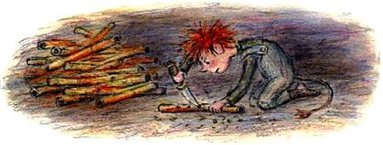Кривуля бесшумно выбрался из сундука и быстро подбежал к горе флейт. Он достал из кармана нож и принялся вырезать отверстия — одно за другим — по всей длине тростниковой палочки. Кривуля вспомнил о своём дедушке, который научил его делать флейты, и из глаз троллика выкатились две большие слезы. Дедушка всегда был так добр с ним! Уж он-то никогда не отдач бы его Лешему!Вскоре флейта была готова, а потом ещё одна, а потом ещё одна… Кривуля не умел считать, но зато видел, как у его ног растёт горка готовых флейт, которые теперь умели петь. Он работал с таким рвением и усердием, что не чувствовал усталости.Он представлял, как обрадуются утром ниссе… Кривуле очень хотелось самому сыграть на одной из флейт, но он боялся разбудить семью Петтера.И вдруг он услышал, как наверху заворочался Малютка Ульв и прошептал:— Гури-Малла, Гури-Малла, проснись! Уже скоро утро!Кривуля так испугался, что выронил из рук и нож, и флейту и пулей бросился к сундуку. Быстро перелез через стенку и захлопнул крышку. Спрятался!В тот же миг в чердачном проёме показалась голова Малютки Ульва.— Что это? — воскликнул он.Рядом с ним тут же очутилась Гури-Малла, а вскоре к ним присоединились Петтер Смышлёныш, Папа Ниссе, Мама Ниссе, а под конец и Сювер-Соня.Только Бабушка и Дедушка по-прежнему похрапывали у камина.— Мне послышался какой-то стук! — кричал Малютка Ульв.— И мне! — вторила ему Гури-Малла.— Может быть, это хлопнуло окно? — предположил Папа Ниссе.— На улице-то совсем тихо! — возразила ему Мама.— В доме привидение! — ещё громче заверещал Малютка Ульв.Все поспешили вниз. Гури-Малла спустилась по верёвке, остальные кубарем скатились по лестнице. Когда все фонари и свечи были зажжены, Петтер Смышлёныш ошарашенно воскликнул:— А это что такое? Кто тут был?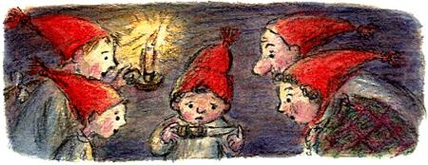Ниссе проследили за его взглядом: гора флейт на полу таинственным образом переместилась в сторону! Сама по себе!Но и это ещё не всё. Рядом с флейтами выросла маленькая кучка опилок!Ульв наклонился и поднял что-то с пола:— Смотрите-ка, нож!Все принялись разглядывать незнакомый нож.— Привидения уж точно не ходят с ножами! — уверенно сказал Сювер-Соня.
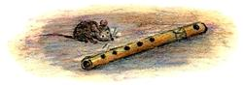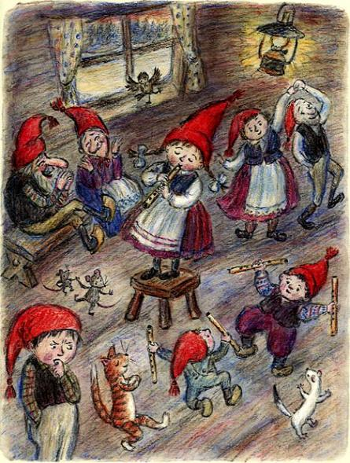
Папа Ниссе взял нож, внимательно рассмотрел его со всех сторон и с сомнением покачал головой:— Это не нож ниссе! — Он начал ходить кругами вокруг горы флейт.В этом переполохе никто даже и не заметил, что Петтер Смышлёныш вдруг притих. Он начинал догадываться о том, что здесь произошло!— Смотрите! — сказала Гури-Малла. — У флейт появились глаза и рты.Она взяла одну флейту и дунула в неё. Послышался высокий ясный звук.Все так обрадовались, что начали прыгать и плясать. Но затем ниссе внезапно остановились и удивлённо посмотрели — сначала друг на друга, а потом на флейты с глазами и ртами.— Мне кажется, — важно предположил Папа Ниссе, — что у нас в доме завёлся мюск!— Мюск? — дружно переспросили его остальные члены семьи. — А что это такое?— Невидимый помощник.— И он сидел тут всю ночь и вырезал у флейт глазки и ротики? — недоверчиво спросил Малютка Ульв.— Сегодня ночью я обязательно его дождусь, — решительно заявил Сювер-Соня. — Я даже спать не буду.— И я, — поддержала его Гури-Малла.— И я, — неуверенно пробормотал Малютка Ульв.— Но ведь Папа сказал, что он невидим, — попробовал отговорить их Петтер.— Ну и что? Я всё равно его увижу! — заявил Сювер-Соня.«Я должен предупредить Кривулю», — подумал Петтер.
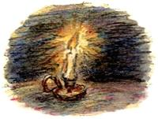
5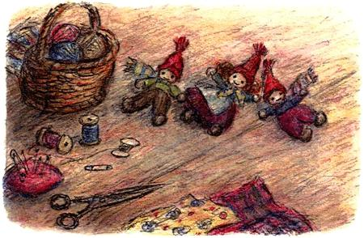
В тот день они мастерили тряпичных куколок и вязали для них красные шапочки, шарфы и варежки. Флейты так и остались лежать горкой на полу, потому что ночью все собирались сидеть в гостиной и ждать появления таинственного помощника. Гномы так увлеклись, что опять забыли пойти побросаться снежками, покататься на Гордеце и поиграть в салочки с Два и Три.Вечером они пекли вкусное печенье — так всегда делают в Норвегии перед Рождеством. Все ниссе надели красные переднички с вышитыми белыми поросятами, Мама насыпала на стол муку и выделила малышам по кусочку теста.Наконец совсем стемнело, на небе одна за другой стали зажигаться яркие звёзды.— До ночи ещё далеко? — с нетерпением спросила Гури-Малла.— Ты устала? — удивилась Мама.— Нет, что ты, просто мне очень хочется увидеть нашего невидимого помощника.— Так ты же сама говоришь, что он невидим, — быстро сказал Петтер.— Да, я знаю, но всё равно хочу его увидеть.— Но нож-то его мы увидели и глазки и ротики у флейт, — возразил Сювер-Соня. — Так что мы, по крайней мере, услышим, как он вырезает дырки в тростниковых палках!— А у других ниссе тоже есть свои мюски? — спросил Малютка Ульв.— Я думаю, они есть у всех, — авторитетно сказал Сювер-Соня. — Иначе как бы нам удавалось сделать так много подарков для человеческих детёнышей?— Я рассказала маленьким троллям, что у нас завелось привидение, — вдруг объявила Гури-Малла.Петтер Смышлёныш в ужасе на неё вытаращился.— И Фюкомфей спросил, не зовут ли наше привидение Кривулей, — смеясь, продолжила Гури-Малла.Петтер вздрогнул.— Кривуля? — переспросил Малютка Ульв. — Ну и имя! — И он тоже засмеялся.Тут в комнате раздался странный звук.Ниссе огляделись, но ничего странного не заметили и вскоре вновь занялись печеньем.— У привидений вообще не бывает имён, — продолжил разговор Сювер-Соня и положил печенье на противень.— Нет его и у мюсков, — быстро добавил Петтер.— Давайте сами придумаем ему имя! — весело воскликнула Гури-Малла.— Да, давайте назовём его Кривулей, — предложил Сювер-Соня.— Кривуля, ты где? — И с этими словами Сювер-Соня повернулся к сундуку.Ответом ему был придушенный звук, как будто кто-то хотел что-то сказать и не мог.— Вот видите, — бросился к Маме Сювер. — Мюск отозвался на своё имя!Мама Ниссе засмеялась: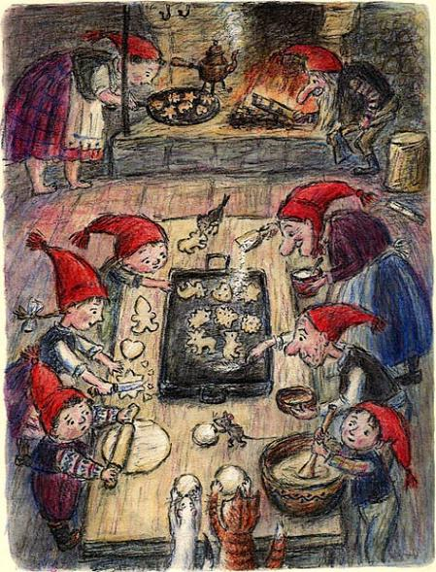— Какой же ты ещё у меня глупенький! У невидимых существ нет имён, а если бы даже и были, они не умеют говорить.— Ты не веришь? — обиделся Сювер и вновь позвал: — Кривуля!Все затаили дыхание, но на этот раз в комнате не раздалось ни звука.Кривуля сидел в сундуке, боясь пошевелиться и плотно сжав губы, чтобы случайно не отозваться. Подумать только, ниссе сами его зовут! Вроде бы они не сердятся. Через замочную скважину ему было видно, как они стоят у стола, закатав рукава, обсыпанные белой мукой. От запаха свежеиспечённого печенья в носу у Кривули защекотало.Поленья в камине уютно потрескивали, в комнате было тепло. Кривуля видел, как Мама Ниссе достаёт из печи противни, Бабушка-старушка посыпает печенье сахарной пудрой, Папа Ниссе смазывает противни маслом, а Дедушка Храп подкладывает в огонь дрова. Все были заняты делом и радовались наступающему Рождеству.Как же Кривуле хотелось к ним присоединиться!Он тяжело вздохнул. У него дома не было ни камина, ни печи, ни поленьев. Не было ничего — ни сундука, ни кресла-качалки, ни коровьего хвоста на стене, ни фонариков на полке, ни стола, ни стульев.Была только охапка мха и пожелтевшей травы на полу, где все и спали. Из-за места на этой постели постоянно происходили драки и ссоры, и почему-то на голом полу всегда приходилось спать Кривуле! Еду ему никто не готовил. Когда подземные жители хотели есть, они шли на промысел и добывали кто что мог — яйца лесных птиц, молоко или хлеб, которые ночью воровали в усадьбах ниссе.Кривуля вновь тяжело вздохнул. Если бы он только мог стать ниссе!Он задумался. Если он будет себя хорошо вести, может, ему позволят жить в сундуке? Хотя Кривуля и не сидел за столом вместе со всеми, Петтер его кормил и даже разрешал играть с Фюкомфеем.Короче, так хорошо Кривуле не бывало ещё никогда и нигде, хотя и приходилось думать о том, как бы случайно себя не выдать и не подвести Петтера. Но если ниссе привыкнут к странным звукам, может, они вообще перестанут обращать на них внимание? Как же сделать так, чтобы Петтеру не надоело ему помогать?Кривуля задумался. Ниссе очень обрадовались, когда он подарил флейтам голоса. Если он и дальше станет помогать им по ночам, может, Петтер разрешит ему остаться насовсем? И остальные ниссе будут так благодарны за помощь, что, если и найдут его, тоже не будут возражать против нового жильца. Может быть!Нет, никогда такого быть не может! Кривуля грустно покачал головой и ещё раз вздохнул. Наверняка Мама Ниссе отправит его обратно к подземным жителям в дом «Под берёзовым корнем». Она такая строгая! Она скажет, что малыши не должны убегать из дома. Ведь она не знает, как его толкают и колотят братья и сёстры. Она не знает, как холодно спать на сквозняке на полу по ночам! Она не знает, что Кривулю обещали отдать Лешему! Она не знает, что его не кормили по нескольку дней. Если бы ему давали есть досыта, он мог бы стать сильным и, когда братья и сёстры примутся его шпынять, дать им сдачи!Нет, жизнь в доме «Под берёзовым корнем» совсем не для него! Он слишком мал и слаб! Ему следовало бы родиться ниссе. С красной шапочкой на голове и в красивой рубашке со множеством пуговичек. И тогда бы у него была добрая Бабушка-старушка, которая вяжет такие замечательные тёплые красные варежки! А в его доме на полках стояли бы красивые миски, кружки и даже фонари!Но скажите, пожалуйста, как может подземный житель, родственник маленьких троллей, превратиться в настоящего ниссе?Или всё-таки может, если будет делать подарки на Рождество человеческим детям?Кривуля счастливо улыбнулся. С сегодняшней ночи он будет работать в поте лица и сделает столько подарков, что ими можно будет завалить всю Долину! А в сочельник он выберется из сундука и расскажет ниссе, что это он, Кривуля, сделал подарки. Тогда они подумают, что он тоже настоящий ниссе, и разрешат остаться жить с ними! На всякий случай Кривуля наденет что-нибудь из красных одёжек ниссе, и тогда никто не узнает, кто же он на самом деле!Но тут Кривуля услышал, как Сювер-Соня раздражённо воскликнул:— Какой же ты глупый, Кривуля!— Почему ты так говоришь? — удивился Малютка Ульв.— Да потому, что он не отвечает, когда его зовут!Кривуля чуть не задохнулся от ужаса. Сювер-Соня говорит, что он глупый! А ведь Сювер — ниссе! Неужели и среди ниссе бывают нехорошие и даже злые личности?Тогда зачем ему жить с ними?Но тут его грустные мысли прервал спокойный голос Петтера Смышлёныша:— Может, он не отвечает как раз потому, что не глуп? Разве привидения появляются по заказу или по зову?— Конечно нет! — отозвался Малютка Ульв. — Иначе бы это было вовсе и не привидение!— Вот именно: совсем не привидение!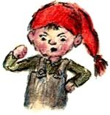Кривуля вновь воспрянул духом. Он был страшно собой горд.Петтер сказал, что он не глуп, а Петтер — самый умный ниссе на свете!И поэтому Кривуля совершенно не испугался, когда Сювер-Соня пообещал:— Вот увидите, я всё равно отыщу наше привидение. Будьте уверены!Когда тем же вечером Дедушка Храп закончил рассказывать сказку, никто из малышей не пошевелился. Все ниссе решили во что бы то ни стало дождаться невидимого помощника.Остался сидеть на месте и Петтер Смышлёныш. Он вообще не слушал Дедушкину сказку. Петтер ломал голову, как предупредить об опасности Кривулю.Наконец Бабушка-старушка и Дедушка Храп настолько устали, что решили лечь спать. Они забрались под перину, пробормотали: «Спокойной ночи!» — и тут же захрапели, хотя вся семья была ещё на ногах, а в доме горели свечи.Невидимый помощник мог появиться в любую минуту!Малютка Ульв взобрался к Папе Ниссе на колени, положил голову ему на плечо и засунул большой палец в рот. Как же ему хотелось, чтобы никаких привидений вообще не было!Зато Гури-Малла не могла усидеть на месте ни единой секунды. Она беспрестанно бегала к флейтам проверить, не случилось ли с ними чего-нибудь нового. Ведь если этот помощник действительно невидим, он может работать прямо у них под носом!— Тсс! — прошипела она Папе и Сюверу, когда они начали обсуждать, каких размеров может быть мюск. — Чтобы услышать, когда он начнёт строгать и вырезать дырочки, мы должны молчать!А Кривуля забрался на самое дно сундука и затаил дыхание. Только бы не чихнуть! Кроме того, ему страшно хотелось писать! Ниссе не выходили из дома целый день, и Петтеру не удалось выпустить его из сундука.
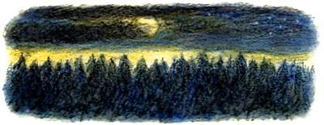
Время шло. Луна спряталась за набежавшие на звёздное небо облака. В доме стояла такая тишина, что даже мышка Наморщенный Нос не решалась пробежать по полу.— Может, он нас видит! — прошептал наконец Сювер.Малютка Ульв потеснее прижался к Папе.— Да, может, мюск не придёт, пока мы сидим тут, — задумчиво согласилась Мама.— Давайте потушим свечи, — предложил Сювер.— Тогда мы точно его не увидим, — запротестовала Гури-Малла.— Зато услышим. Это лучше, чем просто так просидеть всю ночь.— Может, пойдём спать? — не удержался Петтер.Сювер молниеносно повернулся к нему:— С каких это пор ты стал трусить?— Трусить? — хмыкнул Петтер. — Да я просто не верю ни в какого мюска. И в привидения тоже не верю!— Так ты думаешь, что глаза и рты у флейт появились сами по себе?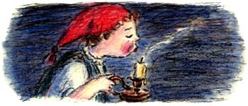Петтер пожал плечами:— Может, к нам ночью пришёл какой-то незнакомый ниссе и решил сделать сюрприз!— Ниссе-привидение! — захихикала Гури-Малла.— Сювер прав, — прошептала Мама. — Надо погасить свечи и сидеть тихо, как мышки.Она встала и задула свечи. Дрова в камине уже давно прогорели, и в комнате наступила полная темнота. Луна по-прежнему пряталась за облаками. Малютка Ульв поплотнее зажмурил глазки и ещё крепче прижался к Папе.И тут все услышали скрип петель, как будто кто-то открыл старую дверь.— Он идёт! — прошептал Сювер.Все замерли. Мама выпрямилась, Малютка Ульв уткнулся носом в Папину рубашку, Сювер пошире раскрыл глаза, а Гури-Малла прикусила от нетерпения губу. Только Папа Ниссе и Петтер не радовались. Их обоих что-то беспокоило. Папа никогда бы не признался даже самому себе, что боится, а Петтер в отчаянии понял, что всё пропало, — вскоре кто-нибудь зажжёт фонарь, и ниссе увидят Кривулю…Петтер вспомнил о желтоглазом Лешем, которому подземные жители хотели отдать Кривулю. Какой ужас!Все притихли в ожидании. Сювер приготовился зажечь фонарь, но ждал нужного момента. «Вдруг привидение всё-таки окажется видимым?» — от этой мысли у Сювера по спине побежали мурашки.Интересно, как выглядит мюск? Неужели это длинное существо, похожее на ужасных людей за лесом? Но такое существо вряд ли пришло бы к ниссе помогать готовить рождественские подарки!Или ему было что-то от них нужно? Например, он мог беспокоиться о том, что его дети не получат подарков на Рождество.Сювер подвинулся поближе к Петтеру. Ему было по-настоящему страшно. Людей он боялся больше всего на свете. Никогда не знаешь, чего от них ожидать. Хотя людей он видел не так уж и много. Мама говорила, что многие человеки очень похожи на ниссе и некоторые из них добрые. Именно поэтому Рождественский ниссе — норвежский Дед Мороз — и дарит им подарки.Однако встречаются и такие люди, которые намного ужаснее Лешего и Большого Тролля[1] вместе взятых. Они такие ужасные и злые, что запросто губят большие деревья, перекрывают реки и водопады и взрывают горы!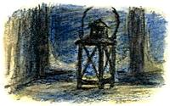Ему вдруг расхотелось зажигать фонарь.В этот момент ещё раз скрипнули петли, и что-то упало на пол.— Зажги фонарь, Соня! — прошипела Гури-Малла.Но Сювер не пошевелился. От страха он просто окаменел.— Давайте подождём, пока он станет вырезать флейтам глазки, — прошептал Петтер. Он решил потянуть время, хотя непонятно, на что можно было надеяться.Зато Малютка Ульв не выдержал напряжения, соскочил с коленей Папы, молнией пронёсся по полу и юркнул под перину Бабушки-старушки и Дедушки Храпа и даже носа наружу не показывал.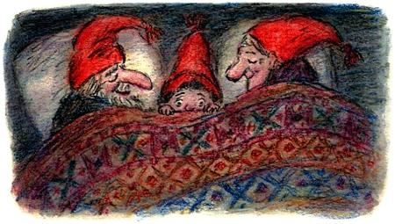— Ну же! — настаивала Гури-Малла. — Давай! Зажигай!И тут они снова услышали этот странный звук: будто дверь открыли, а потом тут же закрыли. Гури-Малла бросилась к столу, схватила свечу и зажгла.Все осмотрелись. Ничего! Абсолютно ничего и никого!— Но ведь я его слышала! — разочарованно протянула Гури-Малла.— И я! — громко закричал Сювер-Соня. Он уже пришёл в себя.— И я! — добавила Мама, которая ничего не понимала.— Да ведь он невидим! — с облегчением произнёс Петтер.А на улице на снегу писал Кривуля. Ещё чуть-чуть — и он бы описал все красивые свитера и варежки ниссе в сундуке.Когда он натянул штанишки, то решил посмотреть, что делают гномы, и прижался носом к холодному стеклу.Ниссе в это время уже поднимались по лестнице, сонно потирая глаза. В комнате на первом этаже оставалась лишь Гури-Малла. Она подняла фонарь и посветила кругом.Внезапно малышка посмотрела в окно. Кривуля отпрянул, но было поздно.— Вот он! Вот он! — закричала Гури-Малла.— Хватит фантазировать! — зевая, ответила Мама. — Мюск на то и мюск, чтобы его никто не видел!
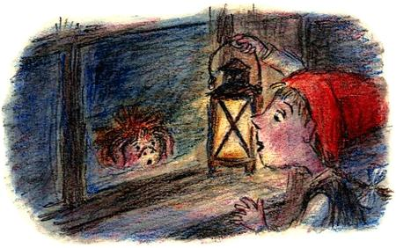
6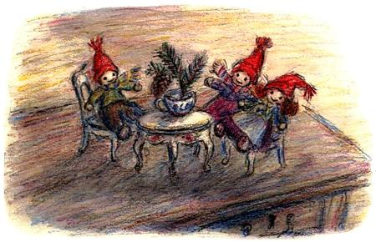
На следующее утро ниссе с удивлением обнаружили, что аккуратные глазки и ротики появились у всех флейт, даже у тех, которые ещё вчера не умели петь.Гури-Малла попыталась поиграть на флейте и тут же сделала удивительное открытие: когда она попеременно закрывала пальцем то один, то другой глазок флейты, получался новый звук. Гури-Малла закрывала и открывала глазки флейты, и по дому разливалась прекрасная музыка. Ниссе с удивлением слушали чудесную мелодию.И это ещё не всё. На обеденном столе их ждал новый сюрприз: кукольная мебель. Столик со стульчиками.— Мебель для кукол! — восхищённо пробормотала Мама Ниссе. — Как раз такая, какую хотят получить в подарок на Рождество все человеческие девочки!— Он опять нам помог! — воскликнул Папа Ниссе.— А ведь я вам говорила, что видела его вчера! — с упрёком сказала Гури-Малла.— И как же он выглядел? — раздалось с чердака. Это выполз из постели и пытался разлепить ресницы Сювер-Соня. — Как противный бледный человек?Гномы переглянулись. Об этом никто из них не подумал.— Человек в нашем доме? — ужаснулся Папа.— Нет, — ответила Гури-Малла. — Он очень похож на нас, только без колпачка.— Хм, ниссе, который вовсе и не ниссе, — пробормотал Папа и почесал бороду. — Привидение, которое вовсе и не привидение. Мюск, который вовсе и не мюск…— И его можно увидеть! — решительно заявил Сювер-Соня, который уже почти проснулся. — Что бы вы все там ни говорили, а сегодня ночью я его непременно дождусь.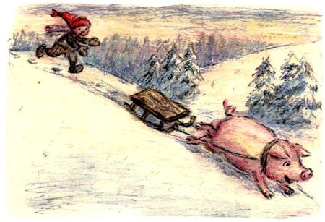Но днём он почти забыл об этом обещании, потому что случилось НЕЧТО УЖАСНОЕ. Сювер уговорил Малютку Ульва привязать к санкам Петтера-поросёнка и пустить его по Крутому спуску, хотя оба прекрасно знали, как рассердится Мама Ниссе, если узнает об этом. Петтер-поросёнок громко визжал и мчался вниз.Неожиданно санки резко свернули вбок и покатились в Долину, где жили два бледных человека.Сювер бросился вдогонку за санками, а Малютка Ульв остался в слезах стоять на вершине холма.Когда Сювер спустился в Долину, он увидел ТАКОЕ, от чего его красный колпачок приподнялся над головой. Санки с поросёнком разглядывало длинное бледное существо. Наверняка человек!Поросёнок визжал во всю глотку. Существо наклонилось, подняло верёвку и куда-то потащило санки вместе с поросёнком.Сювер страшно боялся, но делать было нечего: ниссе схватил первое подвернувшееся под руку оружие — еловую шишку — и запустил её в существо.Человек остановился, оглянулся, но никого не увидел, потому что Сювер спрятался за деревом. Существо покачало головой и пошло дальше. Сювер вновь бросил шишку, которая на этот раз угодила человеку прямо в затылок.Сювер кидал и кидал шишки, пока человек не разозлился и не пошёл посмотреть, откуда они летят. Тут храбрый ниссе метнулся к санкам, отвязал поросёнка, и они вдвоём что есть мочи припустили домой, в гору.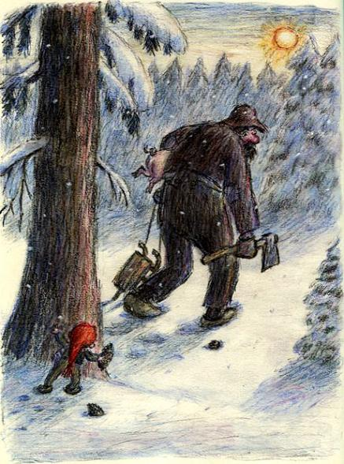Только поздно вечером, за ужином, Сювер вспомнил о привидении.Остальные гномы так устали, что даже думать не могли о ещё одной бессонной ночи, но Сювер решил остаться и посмотреть на мюска.Он поудобнее уселся на полу и оставил на каминной полке горящую свечу.— Потуши её, — прошептала с чердака Гури-Малла. — Если он тебя увидит, то никогда не покажется.— Я потушу, когда вы все угомонитесь.Сювер изо всех сил старался показать, что ничего не боится, но на самом деле сердце у него в груди колотилось, как сумасшедшее.А что, если Гури-Малла ошиблась и мюск — это всё-таки ужасное человеческое существо? Как тот вор, который хотел утащить санки с Петтером-поросёнком сегодня днём? Да и как Гури-Малла смогла что-то разглядеть в кромешной тьме?Сювер почувствовал, что у него вспотели ладошки. А ведь скоро должен раздаться скрип петель, как будто кто-то отворяет дверь!Нет, он никогда не решится потушить свечу! Ни за что! Ему страшно!Сювер-Соня огляделся. Как странно всё выглядит ночью! В углах притаились угрюмые страшные тени. Он один, совсем один! Все спят и ничего не слышат.Дедушка Храп и Бабушка-старушка ни за что не проснутся, хоть из пушек пали. И уж тем более не услышат привидение. Пимпен тоже спит, да и Наморщенный Нос давно не показывалась. А как бы ему хотелось, чтобы не спало хотя бы одно живое существо, пусть даже маленькая мышка!— Наморщенный Нос… — прошептал Сювер как можно ласковее. — Ты где? Иди ко мне, я почешу тебе за ушком!Но никто не откликнулся.Сювер совсем притих. Может, и ему стоит пойти на чердак и лечь спать?Никто и не узнает, что он просидел внизу совсем немного! Он скажет, что не спал всю ночь. Можно придумать, как выглядело привидение, сказать, что видел его совсем близко и успел отлично разглядеть.Даже видел, как оно делало подарки!Но тогда ему придётся встать утром раньше всех, чтобы увидеть подарки, которые за ночь приготовит для человеческих детей мюск. Сювер покачал головой. Вот это уж точно было совершенно немыслимо!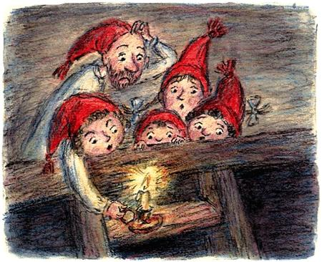В этот момент пламя заметалось, свеча зашипела и погасла.Что делать? Он, Сювер-Соня, оказался во мраке ночи, а где-то рядом затаилось привидение!— Ма-а-ма! Па-а-па! — в ужасе завопил Сювер и взлетел по лестнице, как будто за ним по пятам гнался сам Леший.Ниссе на чердаке тут же проснулись. Папа поправил свой колпачок, Мама зажгла свечку, Гури-Малла и Малютка Ульв вылезли из-под перин.— Там внизу привидение! — вопил без остановки Сювер: от страха он забыл, что должен делать вид, будто ничего не боится.Но вскоре он пришёл в себя и поправился:— Оно такое ужасное, это существо! Длинный человек с белым лицом! Совсем как те двое, что живут в Долине!Ниссе испугались. Даже Гури-Малла открыла от ужаса рог. Человек в их доме! Какой кошмар!— Он не сможет взобраться по лестнице. Она слишком ненадёжная для тяжёлого человека! — попыталась успокоить всех Мама.— Бедные Бабушка с Дедушкой! — заплакала Гури-Малла.— Не волнуйтесь. Он не сделает им ничего плохого, — сказал Папа Ниссе. — Вы что, забыли, что он научил флейты петь, а ещё сделал кукольную мебель?Ниссе сразу успокоились. Мама вздохнула:— Что бы там ни было, а я иду вниз. Иначе мы сойдём с ума от страха. Если привидения внизу нет, то мы постараемся всё забыть. Как будто ничего и не было!Ниссе с ужасом наблюдали, как Мама сползает по лестнице. Но вот она огляделась и сказала:— Никого нет! Существо ушло!Постепенно все угомонились и заснули, но даже во сне гномы старались потеснее прижаться друг к другу.На следующее утро ниссе очень быстро вылезли из постелей и скатились по лестнице вниз. Невидимое привидение, которое вовсе не было невидимым и вообще не было привидением, превзошло само себя.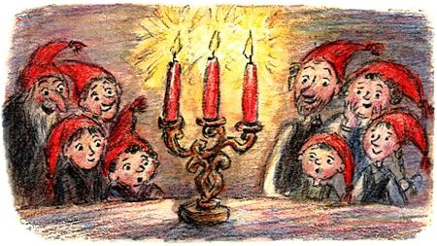На обеденном столе стоял красивый бронзовый подсвечник с тремя ярко-красными блестящими рождественскими свечами!Когда Мама Ниссе наконец пришла в себя, она первой подошла к столу и дрожащим от волнения голосом сказала:— Только настоящий Мастер мог сделать такой замечательный подсвечник!Кривуля гордо выпрямился на куче красных варежек и шарфов в сундуке. Если бы не тяжёлая крышка над головой, то от радости он бы подпрыгнул до потолка.Папа Ниссе долго стоял, молча рассматривая диво дивное, а затем тихо сказал:— Это подземные жители! Никто, кроме них, не умеет делать такие вещи!Мама покачала головой:— Неужели ты думаешь, что они захотят помогать нам готовить подарки на Рождество? Ведь они только и знают, что воровать у нас молоко и хлеб.Кривуля сжался от стыда. Ему очень хотелось откинуть крышку и крикнуть, что он ни разу ничего не утащил у ниссе, даже куриного яйца, но малыш сдержался.Папа Ниссе ничего Маме не ответил.Все стояли и молча любовались подсвечником.— Это самое удивительное Рождество, какое я помню! — наконец задумчиво произнёс Папа.Вечером никто из ниссе не захотел остаться, чтобы увидеть таинственного помощника. При одной только мысли об одиночестве в темноте у Сювера Сони потели ладошки. Да и остальным не очень-то хотелось увидеть бледное человеческое существо, каким его описал Сювер.На следующее утро на столе появился новый подсвечник, а ещё через день, или, вернее, через ночь — ещё один. Чудеса происходили каждое утро, и вскоре ниссе привыкли к сюрпризам. Они, как обычно, работали в хлеву, убирались в доме, готовили кашу, пекли печенье, доили Лауру, Два и Три, катались на поросёнке и Гордеце и радовались наступающему Рождеству.И только по вечерам, когда Дедушка рассказывал сказки, ниссе чувствовали, что в доме что-то происходит. В мерцающем свете фонаря, хотели того ниссе или нет, на ум приходили мысли о невидимом помощнике.Теперь Дедушкины сказки не казались малышам такими занимательными, как раньше.Ведь то, что происходило в Хуторе долинных гномов, было намного интереснее любой сказки.Кто же был этот удивительный таинственный помощник? Где он жил и почему только по ночам приходил в Дюлаглюпе?И что будет стоять на столе на следующее утро?Так думали ниссе по вечерам.Все подарки, и те, что сделали сами ниссе, и сюрпризы невидимого помощника, гномы заворачивали в красивую рождественскую бумагу и складывали в гостиной: на столе и на скамьях, на стульях и на полках, в мешки и на подоконник, в горшки и лохань. В конце концов Мама рассердилась.— Думаю, лучше всего вынуть вещи из сундука и сложить подарки туда. А свитера и варежки убрать пока на чердак, — озабоченно сказала она.— О нет! — с ужасом воскликнул Петтер.— Это ещё почему? — строго спросила Мама. — Ничего страшного! Ты ещё молодой и без труда поднимешься на чердак, когда тебе понадобится сухая одежда.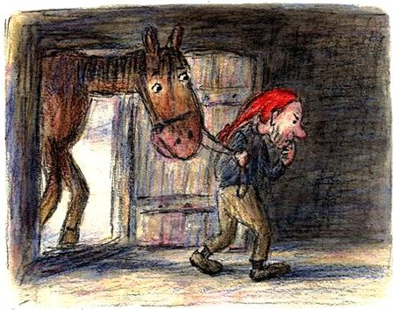Петтер прикусил губу и подумал: «Надо предупредить Кривулю!»В этот день Папа Ниссе собирался в очередной раз отправиться за рождественской ёлкой. Он уже много дней подряд уходил один в лес, чтобы выбрать самую красивую и пушистую ёлку для малышей. Он и сам не меньше детей радовался Рождеству.Но в тот день Папа вернулся из леса расстроенным. И рассеянным. Он даже привёл с собой в дом Гордеца.— Это ещё что за безобразие! — рассердилась Мама. — Здесь гостиная, а не конюшня.Но Папа будто её не услышал и внезапно заявил:— Кое-что случилось!Все удивились.— Я встретился с родителями Фюкомфея. Они рассказали мне престранную историю.Он сел и даже не заметил, что это кресло-качалка Бабушки-старушки!— Они были в гостях у родственников, что живут в доме «Под берёзовым корнем».Петтер чуть не вскрикнул. Как, впрочем, и Кривуля в сундуке.— Вообще-то они не дружат с этими своими родственниками, — продолжал Папа, — но сейчас всё-таки дружат…— Быть такого не может, — перебила его Мама. — Нельзя с кем-то не дружить и всё-таки дружить.— Можно, — возразил Папа. — Раньше они, действительно, не дружили, потому что дом у родственников был лучше. Теперь дружат, потому что жалеют их.— Жалеют? — переспросила Мама. — Кто и кого жалеет? Ничего не понимаю!— Родители Фюкомфея жалеют своих родственников, потому что у них пропал ребёнок.— Пропал ребёнок! — всплеснула руками Мама в ужасе.— Да, малыш с рыжими волосами, большим ртом и вздёрнутым носом.Кривуля потрогал нос и рот. Он немножко обиделся.— Он был очень добрым и дружил со всеми зверями в лесу, — добавил Папа, и Кривуля довольно улыбнулся. — Но при этом он немного глуповат, и родители не понимают, кто бы захотел приютить их малыша.Кривуля плотно сжал губы.— Но знаете, что самое удивительное? — продолжал Папа. — Его зовут Кривуля!— Что? Кривуля? — хором воскликнули остальные ниссе.Петтер вздохнул:— Кривуля? Как нашего помощника?— Именно.— Но наш Кривуля умный! — воскликнула Гури-Малла. — Иначе бы он никогда не смог сделать такие чудесные рождественские подарки.— И что же случилось с этим троллиным ребёнком? — спросила Мама.Папа покачал головой:— Никто ничего не знает. Он пропал в прошлое полнолуние. И с тех пор о нём ни слуху ни духу.— О-хо-хо, — сказал дедушка, который стоял у камина, вставив в ухо рожок. — Тогда его наверняка утащил Леший.Малютка Ульв заплакал. Кривуля тоже не смог сдержать слёз, потому что такой грустной истории ему слышать ещё не приходилось.— Но самое странное вовсе не это! — сказал Папа. — Один из соседей говорит, будто видел, как Кривуля в снегопад ушёл куда-то с маленьким троллем и ниссе.— Ниссе?! — воскликнули гномы хором. — Но ведь ниссе не воруют троллиных детей!Петтер Смышлёныш покраснел. Ему было стыдно. Очень.— Нет-нет, я имел в виду совсем не это, — ответил Папа.Петтер набрался смелости и сказал:— Может, Кривуля ушёл из дома по собственной воле?— По собственной воле?— Ну да. Может, его родственники были с ним грубы и жестоки! Может, он больше не хотел с ними жить! Может, они обещали отдать его Лешему!— Что за глупости, Петтер! — не на шутку рассердилась Мама Ниссе. — Кто захочет отдать своего ребёнка Лешему?Все помолчали.— А они его искали? — нарушила тишину Мама.— Да, всю последнюю неделю.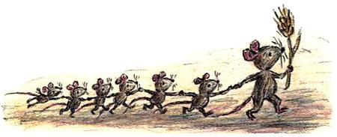— Всю последнюю неделю? Но ведь ты сказал, что он пропал в прошлое полнолуние!— Они лишь недавно обнаружили, что он пропал. Ты ведь знаешь, у троллей так много детей!— Хм, — сердито хмыкнула Мама. — Тогда я прекрасно понимаю этого Кривулю! Даже если бы у меня было столько детей, сколько мышат у Наморщенного Носа, я бы и тогда сразу заметила, что у меня пропал один ниссёнок!По щеке Кривули скатилась слеза, а за ней ещё одна и ещё. Вскоре вся его рубашка промокла насквозь.— Если мы найдём Кривулю, — закричал Малютка Ульв, — то непременно приведём его к нам жить!— Да! Это ты хорошо придумал! — обрадовались ниссе.— И пусть живёт с нами, сколько захочет! — добавила Мама Ниссе.Кривуля вытер слёзы. Он решил, что неправильно расслышал слова ниссе.Это была слишком хорошая новость, чтобы быть правдой! В доме «Под берёзовым корнем» он выучил одну истину: КУЙ ЖЕЛЕЗО, ПОКА ГОРЯЧО! Он вскочил на ноги и осторожно приоткрыл крышку сундука.Но как раз когда он собирался сказать «Привет!», Малютка Ульв воскликнул:— Я слышу какой-то звук!— Это наш помощник, — сказала Гури-Малла.— Дети, помогите-ка мне упаковать оставшиеся подарки! — озабоченно позвала ниссят Мама. — Петтер и Сювер, достаньте вещи из сундука и отнесите их на чердак!Тут Кривуле ничего не оставалось делать, как пошире приоткрыть крышку и крикнуть тоненьким голосом: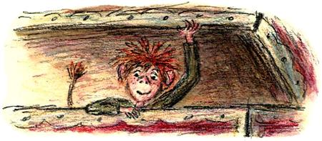— Всем привет!Ниссе с удивлением обернулись к сундуку. Они увидели странную мордочку со вздёрнутым носом и копну рыжих волос. И растерянную и смущённую, но очень добрую улыбку.— Ты кто? — удивился Папа.— Я Кривуля, — ответило существо.— Какой Кривуля? — подозрительно спросил Сювер-Соня. — Тот, который невидим, или тот, который пропал?— Оба.— Один не может быть обоими! — возразил Сювер.— Я один, но я оба!— Не важно, один ты или оба, вылезай и давай знакомиться! — сказала Мама Ниссе и встала, уперев руки в боки.Кривулю не пришлось просить дважды. Он быстро вылез из сундука и подошёл к ниссе.И тут Бабушка-старушка поспешила к ним от камина, опираясь на палку.— Вот он, мой кузнец! Он делает такие замечательные вещи! Я видела его каждую ночь! — радостно кричала она.Все с удивлением посмотрели на старушку.И тут Петтер сказал:— Позвольте представить вам моего друга Кривулю! Он и есть наш невидимый помощник. И он тот Кривуля, который пропал из дома «Под берёзовым корнем».Петтер рассказал всю историю от начала и до конца. О дне, когда пропал Фюкомфей, и о том, как он отыскал его в лесу вместе с Кривулей. Об отце и матери Фюкомфея, запрещавшим своим детям играть с троллями из дома «Под берёзовым корнем». О том, как Кривулю хотели отдать Лешему. И о том, как они решили спрятать его в сундуке ниссе.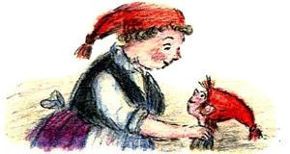Гномы долго молчали. Удивительная история! Удивительнейшая! Такая удивительная, что надо посидеть и подумать!Но тут Мама Ниссе вскочила на ноги, подбежала к сундуку и достала оттуда красный колпачок. Она подошла к Кривуле и натянула колпачок на непослушные огненные вихры троллика, обняла его и сказала, утирая со щёчек-яблочек громадные слёзы:— Теперь ты один из нас!Кривуля боялся шевельнуться. Он был так счастлив, что, если бы пошевелил хоть мизинцем, мог улететь на небо!Медленно-медленно он поднял руки и погладил колпачок.7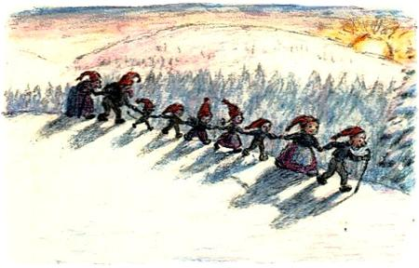
На следующее утро в лес отправилась процессия из девяти ниссе. Шёл снег, и идти было очень трудно. Особенно двум старикам.Подойдя к дому «Под берёзовым корнем», ниссе остановились, и Папа постучал в дверь. К ним вышел взъерошенный Дождливая Погода, который больше всех мучил маленького Кривулю.— Чего вам? — недовольно спросил он.— Мы хотели только сказать, что нашли вашего Кривулю, — вежливо ответил Папа, — и хотели бы, чтобы он остался у нас. Если не навсегда, то хотя бы на пару лет.Дождливая Погода удивлённо посмотрел на ниссе:— Кривуля?— Да, — серьёзно ответил Папа. — Он самый умелый помощник и мастер, которого мы когда-либо знали. Он помог нам сделать такие замечательные подарки на Рождество, каких в Дюлаглюпе никогда и никто не видел!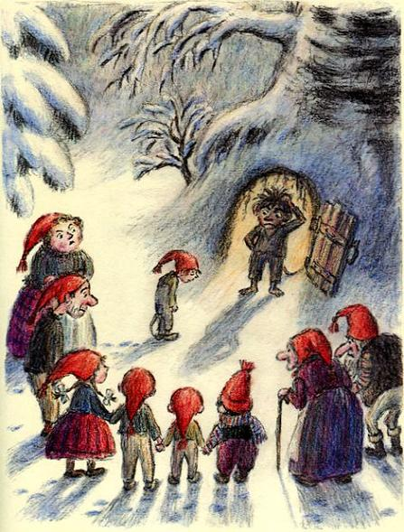Дождливая Погода переводил взгляд с одного на другого. Внезапно он уставился на самого маленького ниссе и злобно закричал:— Кривуля, где ты украл чудесную красную шапочку ниссе?Тут в разговор вступил Петтер:— Это я во всём виноват. Я привёл Кривулю к нам домой и спрятал его в сундуке.Дождливая Погода раздражённо потряс лохматой головой:— Я понятия не имею, о чём вы тут болтаете. Мы впали в зимнюю спячку и не хотим, чтобы нам надоедали всякими глупостями! А Кривуля может делать всё, что ему вздумается!И с этими словами он захлопнул дверь.Ниссе переглянулись и принялись прыгать и скакать от радости на только что выпавшем пушистом снегу.На следующий день в лес опять направилась процессия из девяти ниссе. А впереди них Гордец вёз нагруженные рождественскими подарками сани. Гномы шли к Рождественскому ниссе.Только после обеда добрались они до усадьбы норвежского Деда Мороза.— А вот и мои родственники из Дюлаглюпе, — сказал Рождественский ниссе, выходя им навстречу. — Как много подарков вы привезли в этом году!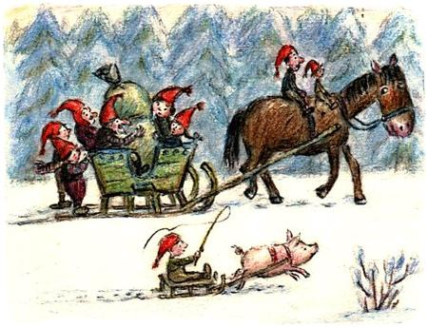— Это потому, что в нашем доме завёлся шпион, который был

совсем и не шпион, а привидение, которое было совсем и не привидение, а мюск, который был совсем и не мюск, а Кривуля! — радостно закричала Гури-Малла.Рождественский ниссе улыбнулся, погладил её по голове и сказал:— Какая же ты смешная, Гури-Малла!— Но она права, — возразил Папа. — Вот посмотрите-ка, — и он подтолкнул вперёд Кривулю. — Это и есть наш Кривуля, самый способный ниссе на свете!— Он наш! — гордо добавил Малютка Ульв.— Мы его получили — во всяком случае, одолжили — на некоторое время, — объяснил Сювер.— Он останется у нас навсегда, — серьёзно сказал Петтер. — Если сам захочет.— Добро пожаловать, Кривуля, — улыбнулся Рождественский ниссе и протянул троллику руку. — Добро пожаловать в семью ниссе!Кривуля стоял тихо-тихо и смотрел на большого Рождественского ниссе с длинной белой бородой, а потом осторожно протянул ему руку и зажмурился.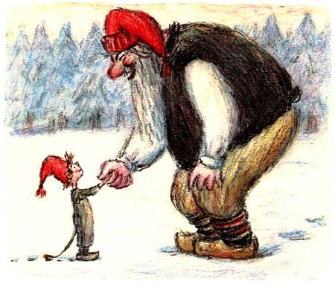Но когда он открыл глаза, Рождественский ниссе никуда не пропал, а по-прежнему стоял перед ним.— Значит, это не сон! — пробормотал счастливый Кривуля.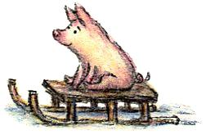
Иллюстрации: Ольшванг.

